初中物理功和机械能典型解答题集锦
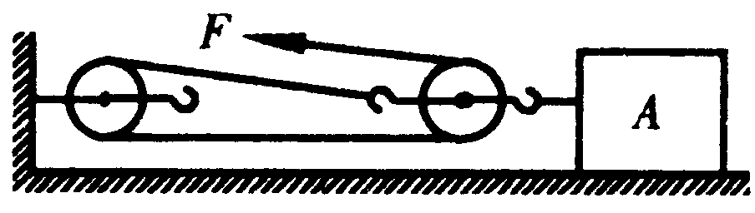
1．如图10-2所示，滑轮组自重及摩擦不计。物体A重300N，在F＝4N的拉力作用下，物体以5m/s的速度匀速运动。则物体在运动过程中受的阻力是 N；5s内滑轮组对物体A做的功是 J；拉力F的功率为 W。
图10-2

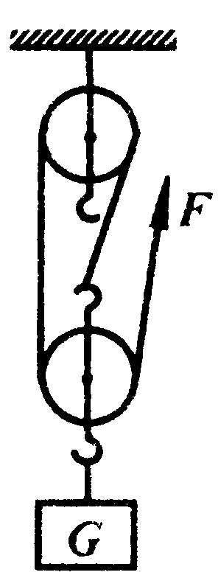
图10-4
2．用如图10-4所示的滑轮组提升重900N的物体，使物体匀速上升3m，所用拉力为400N，摩擦不计。求：
（1）动滑轮有多重。
（2）滑轮组机械效率是多大。
（3）若用它匀速提升重1800N的物体，绳端的拉力是多大？这种情况下滑轮组的机械效率是多大？

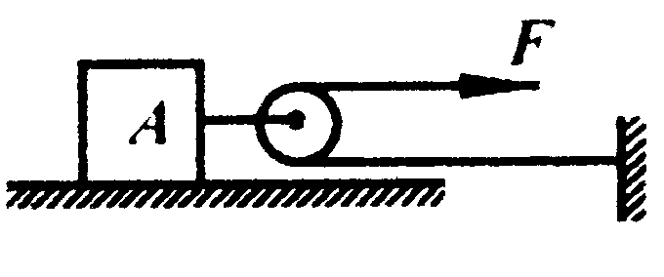
3．如图10－15所示，物体重500N，滑轮重及滑轮转动时的摩擦不计，在水平拉力F作用下物体沿水平面以2m／s的速度做匀速运动，运动过程中与地面间的摩擦力是100N。求在2rnin内拉力做的功及拉力的功率。
图10-15

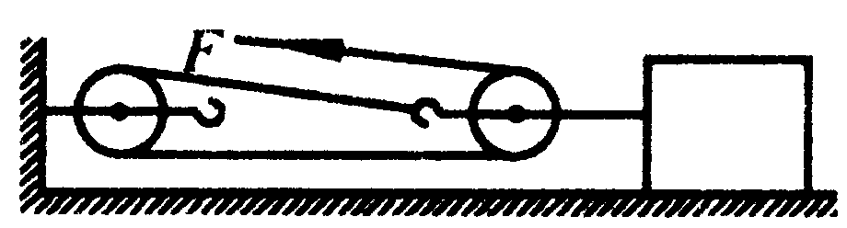
4．用如图10－17的滑轮组水平地拉动物体．已知物重为1000N，物体与地面间的摩擦力是240N，当绳端的拉力是100N时物体以0.5m／s的速度匀速移动．求：（1）人拉绳端的移动速度；（2）滑轮组的机械效率。
图10-17

5．如图10－19所示，物块重200N，移动过程中所受阻力为40N。
（l）若不考虑滑轮重及摩擦，物块以0.2m／s的速度匀速移动，拉力F的功率是
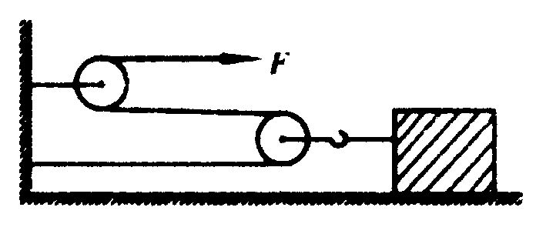
多大？
图10-19
（2）如果这个装置的机械效率是80％，则拉力F是多大？

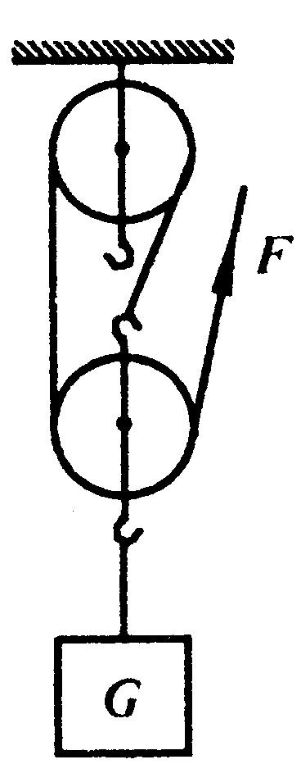
图10-20
6.如图10-20所示，滑轮组工作时摩擦不计。[75%,80%]
（1）当被提升的物重为90N时，绳端施加40N的拉力可以使物体匀速上升，求滑轮组的机械效率η₁；
（2）当被提升的物重为120N时，绳端需施加多大的力可使物体匀速上升？这时滑轮组的机械效率η₂何值？

7．(04南宁)如图所示，某打捞队的工人用滑轮组把底面积为0.02m²、高为2m的实心圆柱体从水下提起，已知圆柱体的密度为2.0×10³kg/m³，水的密度为1.0×10³kg/m³,滑轮组的机械效率是70％．(g取10N／kg，滑轮和绳子的重力忽略不计)
求：(1)圆柱体在水中所受的浮力．400
(2)若圆柱体从H=16m深处被缓慢地匀速提起，到刚露出水面时，绳子自由端拉力F所做的功．8000
(3)如果绕在滑轮组上的绳子能承受的最大拉力为400N，则物体被提到露出水面多高时，绳子恰好被拉断?0.8
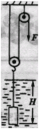

8．(03淄博)一辆汽车不小心开进了泥潭中,司机取来一套滑轮组欲将汽车从泥潭中拉出,如图所示,若车重为8×10⁴N,汽车受到的阻力为车重的0.03倍,滑轮组机械效率为80%,问:
(1)该司机至少需要用多大的力才能将汽车从泥潭中拉出?750
(2)若拉动汽车时,汽车前进的速度为0.2m/s,则司机做功的功率是多少?600
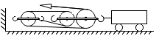

9．(04辽宁本溪)一质量为6kg的石块，沉在装水的容器底部，某同学用一动滑轮将石块从水中匀速提起1m，但石块没有露出水面，如图所示，已知绳的自由端拉力为25N。求石块在上升过程中(1)石块受到的浮力为多少?(2)绳的自由端拉力做功为多少？(3)动滑轮的机械效率为多少？(ρ_{石}=3×10³kg/m³ 、g=10N/kg )20,50，80%

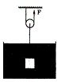

10．用如图10－22所示的滑轮组提升重物．已知物重为250N，每只动滑轮重为15N，绳重及摩擦不计。[56,89%,270,90%]
（1）给你一根能承受60N拉力的绳子，画出滑轮组的绕法；
（2）匀速提升重物时，绳端的拉力是多大？滑轮组的机械效率是多大？
（3）用这个滑轮组提升重物，它的机械效率最大为何值？（提示：从滑轮组提升的物体越重机械效率越大思考）。

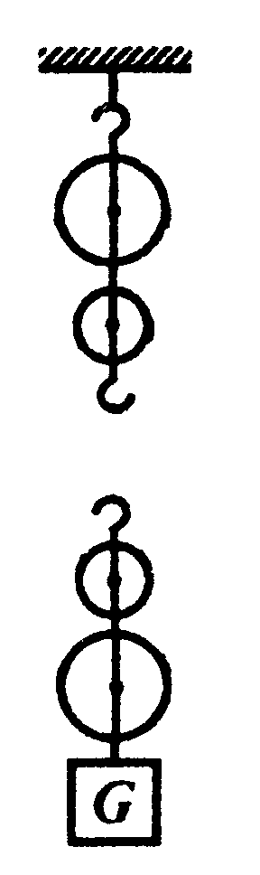
图10-22

